Análisis de la encuesta realizada para el desarrollo de la app BiciBlock.

En el siguiente documento se analizaran los resultados que surgieron a partir del ejercicio de preguntas y respuesta, mejor conocido como encuesta, realizado a un total de 23 personas dio como fruto la siguiente información.
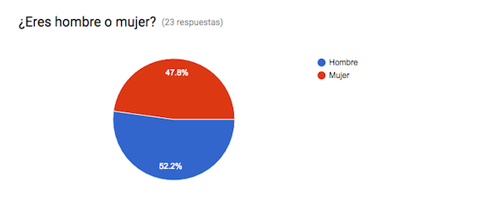
De las personas encuestada el 52.2% es de género masculino, mientras que un 47.8% pertenece a la cantidad total de mujeres que participaron en el ejercicio.

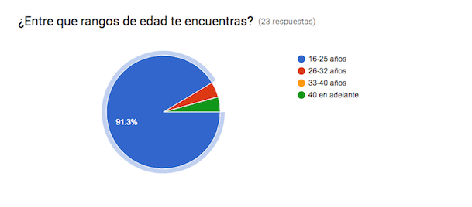
De las personas encuestadas el 93.3% de ellas está comprendida entre las edades de 16 a 25 años de edad.

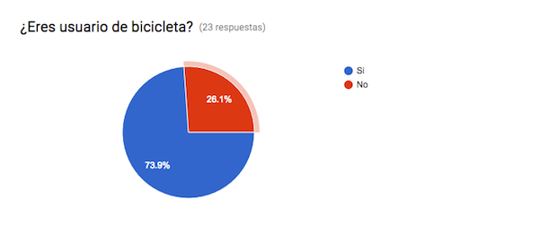
Esta pregunta actúa como filtro de estudio reduciendo así los individuos participantes en nuestra encuesta, así facilitándonos la obtención de información de una fuente que podremos considerar nuestro target. En este caso el 73.9% de las 23 personas encuestadas es usuario de bicicleta, es decir que alrededor de 17 personas entre 23 son biciusuarios.

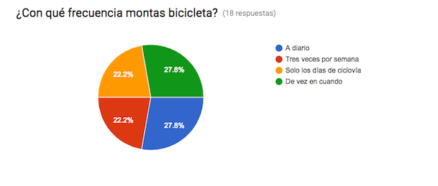
Es necesario conocer la frecuencia con que estas personas utilizan este medio de transporte, para así hacernos una idea de con qué frecuencia podría ser utilizada nuestra aplicación, el resultado arrojado y que más nos interesa es el que tiene que ver con el uso diario el cual tiene un porcentaje del 27.8%, lo cual nos dice que muy posiblemente de entre 17 personas 4 de ellas utilizarían nuestra aplicación de una manera frecuente.

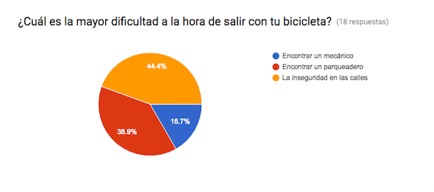
Una de las respuesta más importantes con cual podemos medir la efectividad de nuestra aplicación o dicho de una mejor manera a la cantidad de personas que les es de utilidad la solución que les ofrecemos con el sistema planteado, el resultado arrojado por la encuesta es que un total de 38.9%, es decir que para un total de 7 personas entre 17 nuestra aplicación les seria de ayuda.

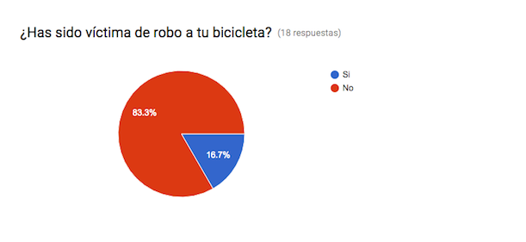
Esta pregunta nos ayuda a asegurar de cierta forma la información obtenida en la pregunta anterior, su resultado nos ayuda ampliar el rango de personas a las cuales nuestra aplicación les seria de ayuda, el resultado es de un 83.3%, lo cual quiere decir que a aproximadamente a 14 personas le es útil la aplicación.
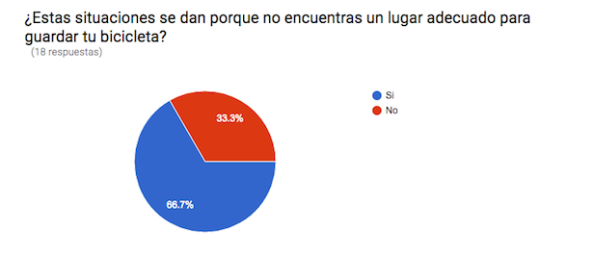
Esta pregunta nos ayuda establecer ya un parámetro y poner a la gente en contexto, así logramos entender si nuestra aplicación si tiene razón de ser, además de que juntando los resultados de las dos preguntas anteriores podemos darle fuerza a la justificación del porque hacemos la aplicación. En total un 66.7% de las personas han sido víctimas de malas de hurto a su bicicleta por no encontrar un lugar donde aparcarla.
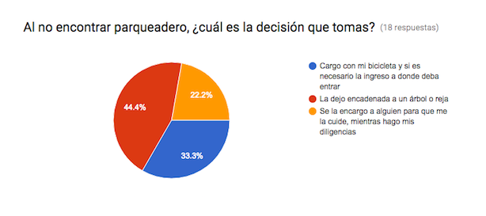
Aquí podemos entender un poco las dificultades por las cuales pasan los usuario de la bicicleta al no encontrar sitio de parqueo seguro mientras se movilizan en su transporte, el resultado es que un 44.4% las deja atadas a árboles o cercas lo cual representa un peligro ya que está expuesta a ser robada.
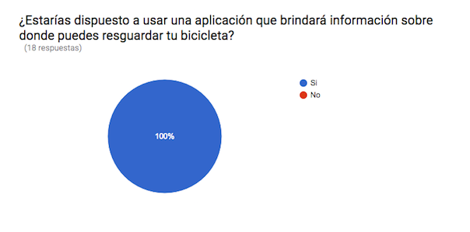
La pregunta que lo resume todo, aquí podemos ver que si lanzamos una aplicación como la que hemos explicado en anteriores clases del curso el 100% de las personas encuestadas estaría dispuesta a usarla.

Ya por último se dejó una pregunta de respuesta abierta en la cual los encuestados podrían dar su ayuda, para así saber cómo darles un servicio óptimo con la aplicación.
